1. 系统首页

用于显示一些比较重要的信息，如比较重要的消息、最新的下单信息、到期提醒等。

1. 客户管理
2. 基本信息

用于管理系统中的所有客户信息，包括一些基本信息，下单信息，上下级关联信息。

该页面包括了基本的增加、修改和删除、查询等基本功能。其中，对于查询会提供各种条件的查询，并可将查询的信息导出。

此页面中，还可以包含一个导入的功能，即将一些已经存在的用户，批量导入系统。

1. 跟踪管理

提供订单状态的相关信息，其中状态包括已下单、已打款、已完成等。（还需要进一步沟通）。

提供查询功能。

1. 开案系统
2. 案例管理

用于管理已完成各订单的信息，可查询各个订单的详细信息，包含高级查询和导出功能。

1. 数据统计

该部分主要实现的是对历史数据的分析功能。

提供各种条件的查询和导出

提供简单的数据汇总和分析的功能

1. 系统设置

a. 机构管理

主要是公司的组织结构进行管理

b. 角色管理

可以对系统中的角色进行管理，不同的角色对应不同的权限

1. 权限管理

系统中的每个用户，只能看到其权限下的页面。系统管理员有权对各个用户进行权限的设置。

1. 操作日志

用于记录每个用户在系统中进行的操作。如登陆时间、进行的操作（新增、修改、审核等）

系统完成后的基本页面如下所示：

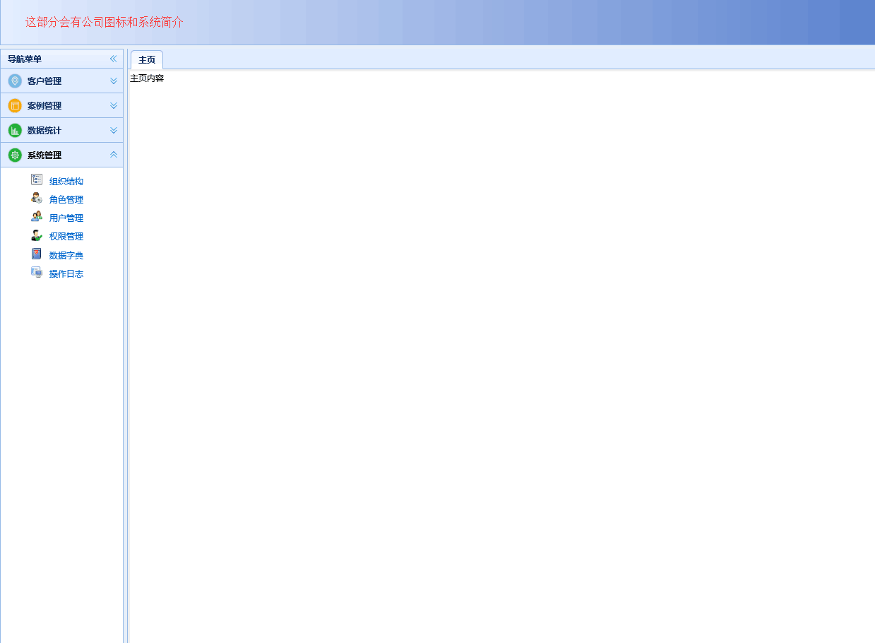

主页部分放置提醒信息

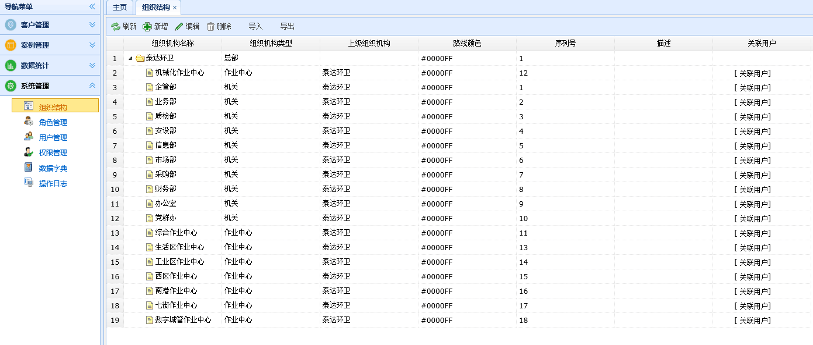

业务部分的页面于此页面相似

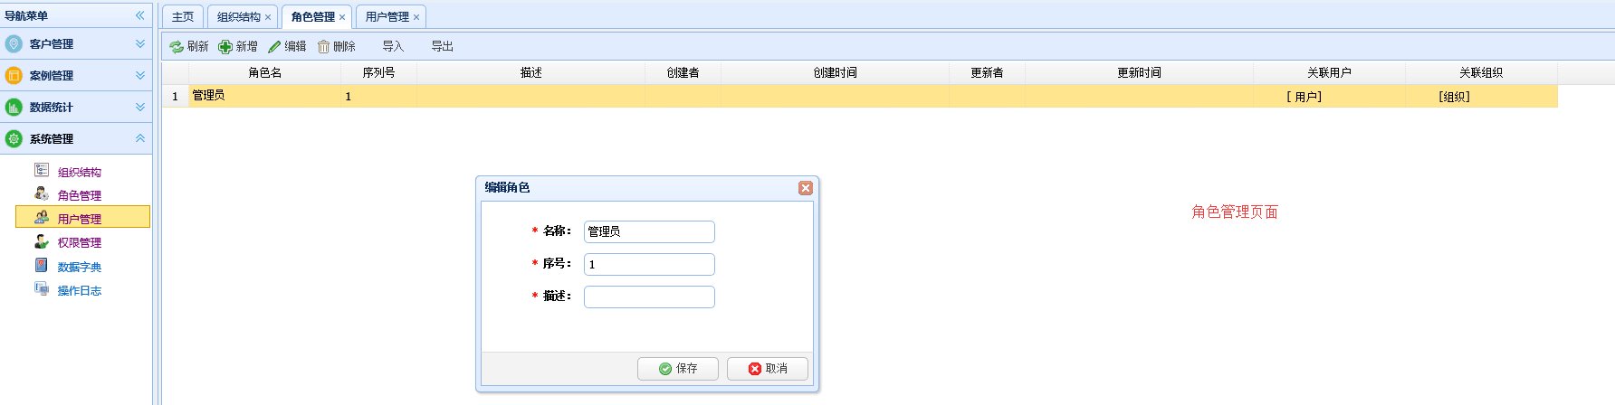

页面中的增加和修改以及查询的页面

以上是一些简单的截图，主要是现阶段的一些想法以及一些可实现的效果，对于页面中的风格，如颜色和显示内容等，还可以根据需要进行调整。